[苏州大学附属第二医院呼吸内科主任研究遭重挫，图像问题致撤稿引学术不端争议](https://mp.weixin.qq.com/s?__biz=MzkzNTc5NDgwMw==&mid=2247495235&idx=1&sn=e72cd84c65d01eba858f8dbe4dcd5d2a)

急先锋[先锋科研](javascript:void(0);)2025-04-28 10:04:00浙江

**点击上方蓝字关注先锋科研**



文 | 急先锋

**论文信息**

2018 年，一篇题为《uc.454 Inhibited Growth by Targeting Heat Shock Protein Family A Member 12B in Non-Small-Cell Lung Cancer》的论文，在国际期刊《Molecular Therapy — Nucleic Acids》上发表。该研究由苏州大学附属第二医院呼吸内科的 Jun Zhou、Chenghai Wang、Weijuan Gong、Yandan Wu、Huimin Xue、Zewei Jiang 以及科主任 Minhua Shi（通讯作者）共同完成。然而在 2025 年 4 月 26 日，因存在图像重复问题，这篇论文被期刊撤稿。

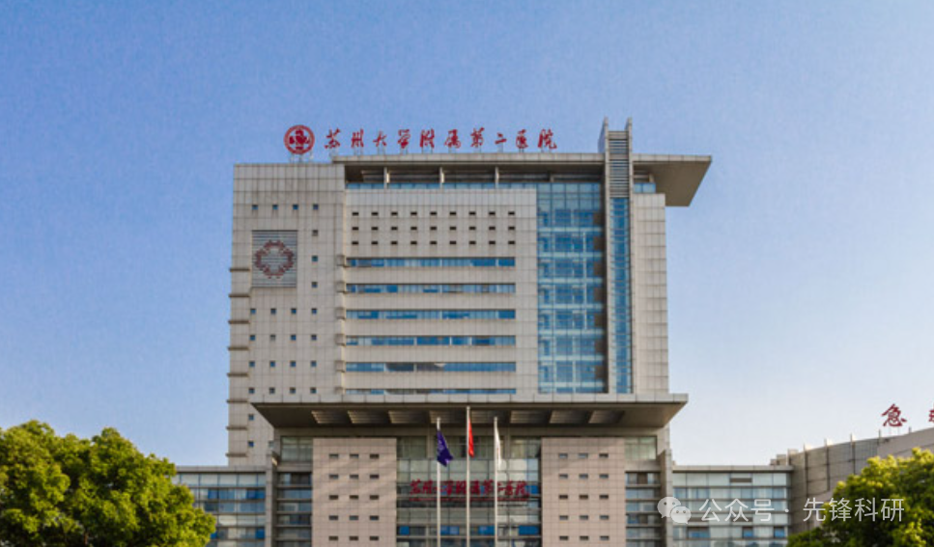

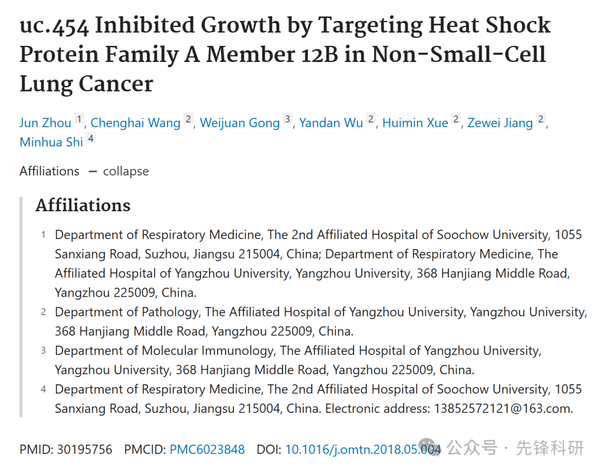

**质疑信息**

2025年3月评论人Actinopolyspora biskrensis指出：

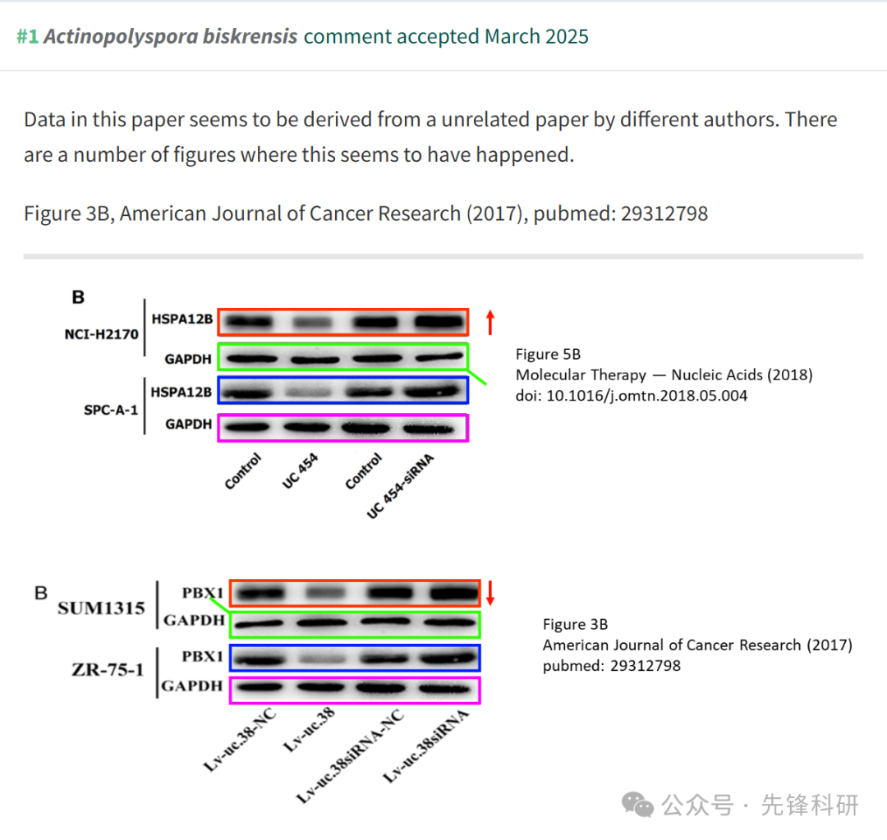

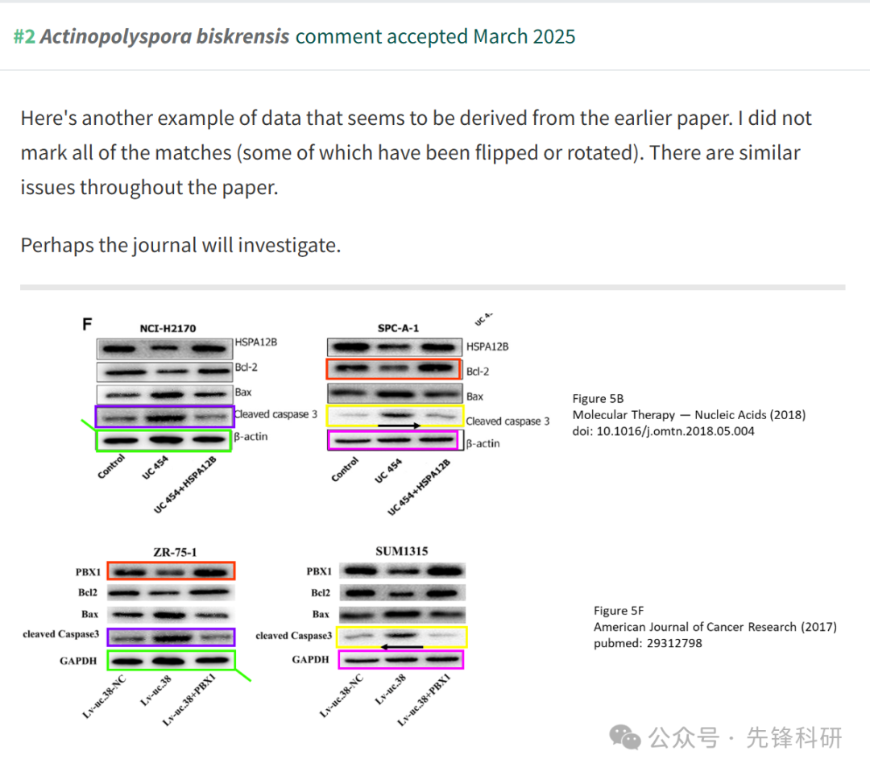

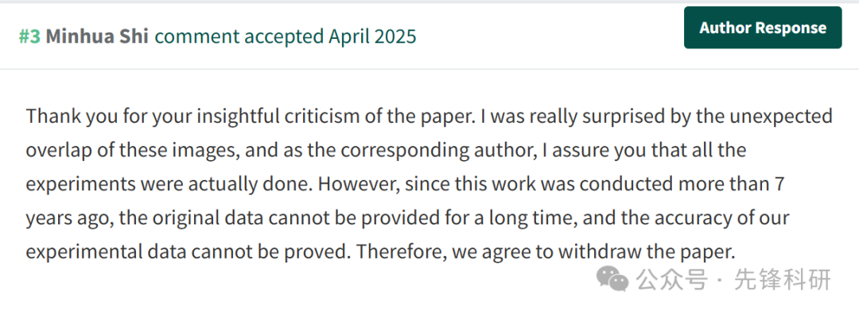

**撤稿信息**

2025 年 4 月 26 日撤回.

本文已应主编要求撤回。一位读者向编辑部表达了担忧。这些担忧也在 Pubpeer 帖子 （https://pubpeer.com/publications/FD842C87F61D95252789297B766648） 中得到回应，读者提请注意本文中的数字与《美国癌症研究杂志》上一篇文章中的数字之间的相似性。编辑部进行的图像分析揭示了本文图 2C、2D、5B、5C、5D、6C、6E、7B 和 7F 中的图像与无关作者在美国癌症研究杂志上的文章（Zhang 等人，2017 年，Am. J. Cancer Res. 7,2438-2451）。这种没有适当署名的数据重复使用代表了对科学出版系统的严重滥用。通讯作者表示，所有作者都同意此撤回。

**参考链接：**

https://pubpeer.com/publications/FD842C87F61D95252789297B766648

**END**



**免责申明**

本文中的所有信息均源自学术网站及已公开资料。我们虽努力确保信息的准确性与完整性，但无法对此做出绝对保证。若发现任何纰漏或不实之处，请及时联系公众号后台，以便进行更正或删除。